Les stimuli et les réactions

Le savais-tu?

Un scientifique nommé Ivan Pavlov faisait sonner une cloche chaque fois qu’il nourrissait ses chiens. Au bout de quelque temps, les chiens bavaient quand ils entendaient la cloche parce que leur cerveau associait la cloche à la nourriture.

cloche bave

stimulus réaction

Stimulus : Quelque chose qui crée une réaction ou une réponse dans ton corps. Il y a deux types de réactions à un stimulus.

Réflexe conditionné : Une réaction qui s’apprend, p. ex., puisque tu dînes à la même heure tous les jours, ton corps a faim à cette heure-là.
Réflexe simple : Une réaction automatique à un stimulus, p. ex., quand ta main touche quelque chose de chaud, tu la retires brusquement.

Les stimuli et les réactions sont contrôlés par le système nerveux.

Système nerveux : Le cerveau et tous les nerfs qui travaillent ensemble pour contrôler le corps.

Les parties du cerveau Les cellules du cerveau
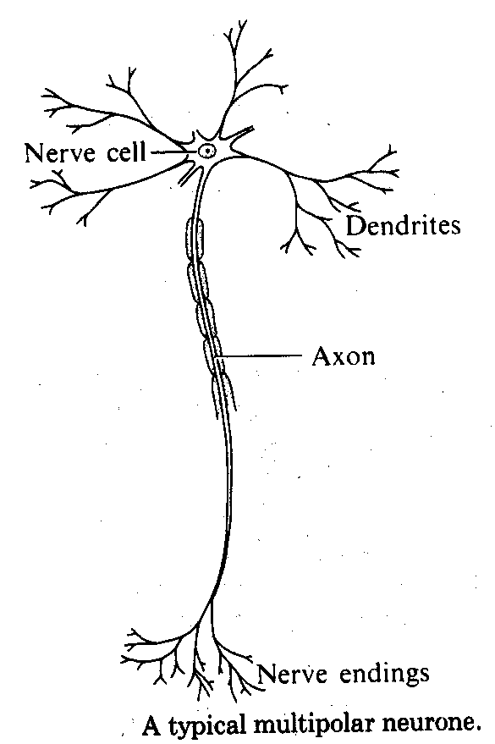

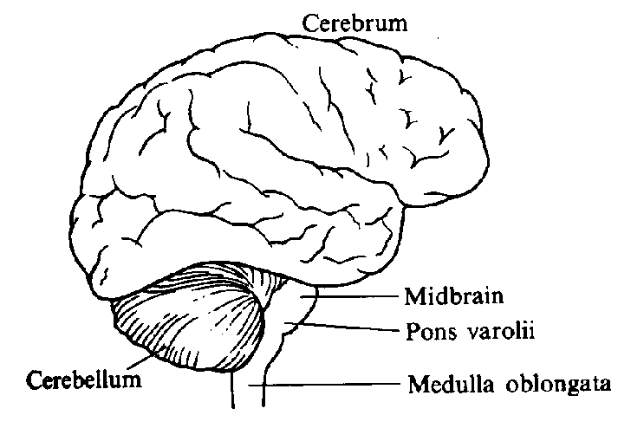
Cerveau
Mésencéphale
Pont de Varole
Bulbe rachidien
Cervelet

Neurone
Dendrites

Axone

Terminaisons nerveuses

1. Avec une ou un camarade ou individuellement, énumère des réactions à des stimuli dont tu as fait l’expérience. Classe-les dans la catégorie des réflexes simples ou conditionnés et consigne tes résultats dans un tableau.

Réflexe simple | Réflexe conditionné
reculer devant une surface chaude | gargouillement d’estomac aux heures régulières de repas

2. Divers organismes réagissent à des stimuli de la nature. Examine une des réactions suivantes :

- la migration;
- l’hibernation;
Utilise l'outil Tableau S-V-A.
- l’attaque ou la fuite.

3. Le conditionnement survient lorsque des animaux apprennent à réagir à un stimulus. Avec ta classe, crée une liste d’animaux qui sont dressés de façon à effectuer certaines tâches, p. ex., les chiens-guides, les chiens de berger, les chiens de traîneau, les animaux à la télévision ou au cinéma.

4. Prépare une présentation pour décrire à ta classe comment le conditionnement (un réflexe conditionné) est utilisé pour dresser un animal.
Utilise les outils Réflexion sur l'objectif d'une présentation, Réflexion sur l'auditoire lors d'une présentation et Réflexion sur le format d'une présentation.

